Федеральное государственное бюджетное образовательное учреждение высшего профессионального образования «Российская академия народного хозяйства и государственной службы при Президенте Российской Федерации»

Нижегородский институт управления

Кафедра Информатики и информационных технологий

ОТЧЕТ

Задания лекции №4

Выполнил: студент группы:

ИБ-321 Едигарев Дмитрий

Нижний Новгород

2023 г.

Оглавление

**1 задание:** 3

2 задание: 4

# **1 задание:**

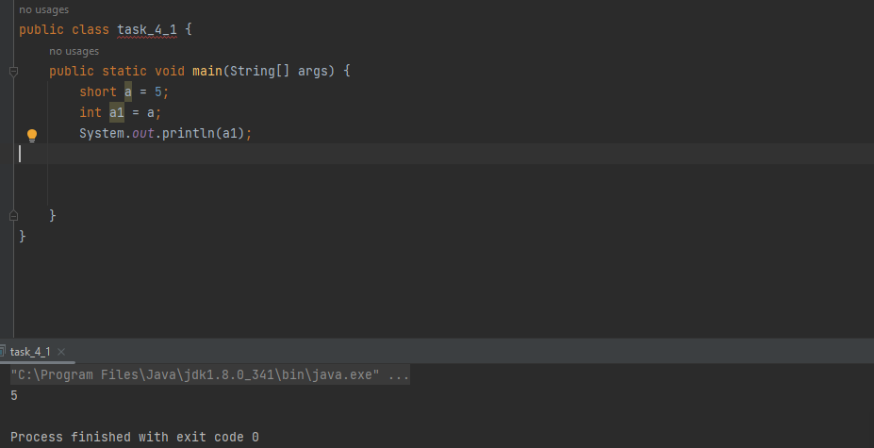

Рисунок 1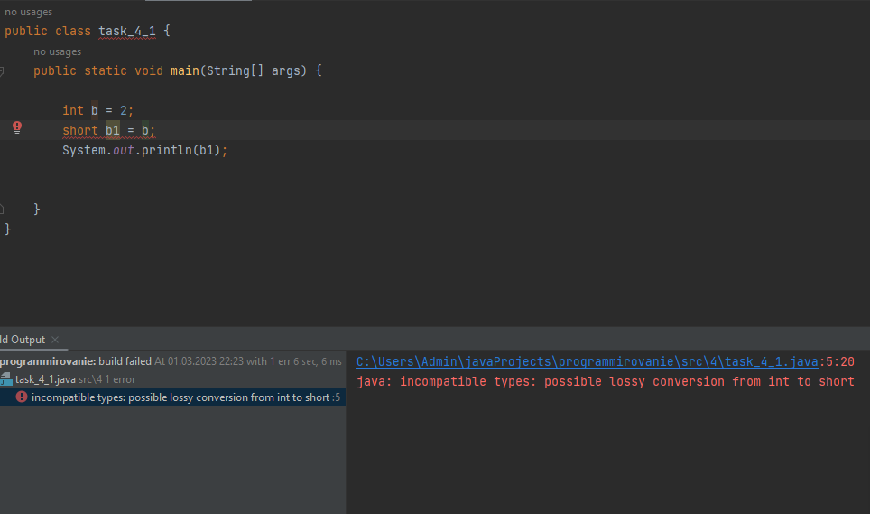

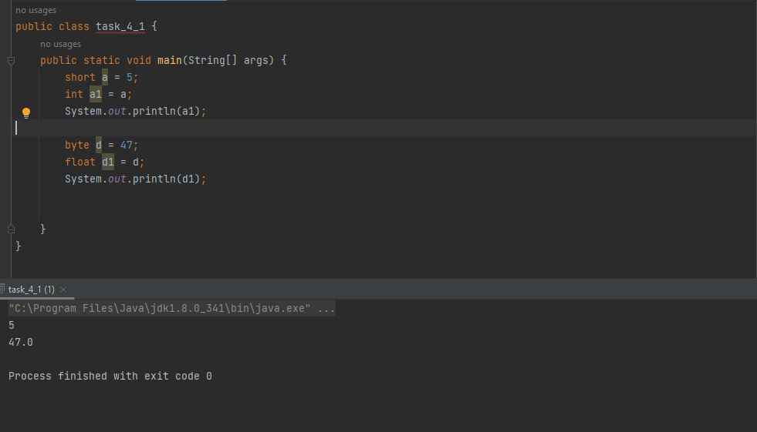Рисунок 2

Рисунок 3

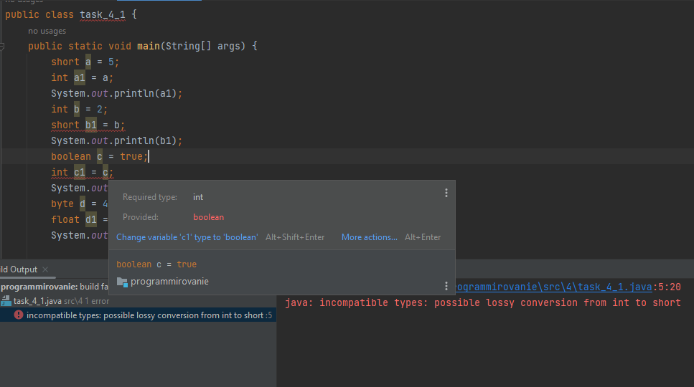

Рисунок 4

# 2 задание:

*Рисунок 5*